ДЕРЖАВНИЙ СТАНДАРТ УКРАЇНИ МЕЖГОСУДАРСТВЕННЫЙ СТАНДАРТ

БУДІВЕЛЬНІ МАТЕРІАЛИ

МАТЕРІАЛИ БУДІВЕЛЬНІ. МАТЕРИАЛЫ СТРОИТЕЛЬНЫЕ
МЕТОДИ ВИПРОБУВАНЬ МЕТОДЫ ИСПЫТАНИЙ
НА ГОРЮЧІСТЬ НА ГОРЮЧЕСТЬ

ДСТУ Б В.2.7-19-95 ГОСТ 30244-94
(ГОСТ 30244-94)

Видання офіційне Издание официальное

Державний комітет України : Межгосударственная научно-техни-
у справах містобудування і : ческая комиссия по стандартизации
архітектури : и техническому нормированию в
: строительстве
Київ 1996 :

Передмова : Предисловие
:
1 РОЗРОБЛЕНИЙ : 1 РАЗРАБОТАН Государствен-
Державним Центральним науково- : ным Центральным научно-исследова-
дослідним і проектно-експеримен- : тельским и проектно-эксперимен-
тальним інститутом комплексних : тальным институтом комплексных
проблем будівельних конструкцій : проблем строительных конструкций
та споруд імені В.А.Кучеренка : и сооружений имени В.А.Кучеренко
ЦНДІБК ім.Кучеренка) і Центром : (ЦНИИСК им.Кучеренко) и Центром
протипожежних досліджень і теп- : противопожарных исследований и
лового захисту в будівництві : тепловой защиты в строительстве
ЦНДІБК (ЦПДТЗБ ЦНДІБК) Російсь- : ЦНИИСК (ЦПИТЗС ЦНИИСК) Российс-
кої Федерації. : кой Федерации.
:
ВНЕСЕНИЙ Мінбудом Росії : ВНЕСЕН Минстроем России
:
2 ПРИЙНЯТИЙ : 2 ПРИНЯТ
Міждержавною науково-технічною : Межгосударственной научно-тех-
комісією із стандартизації і : нической комиссией по стандартиза-
технічного нормування в будівни- : ции и техническому нормированию в
цтві (МНТКБ) 10 листопада 1993р. : строительстве(МНТКС) 10ноября1993г.
:
За прийняття проголосували: : За принятие проголосовали:
------------------------------- : -------------------------------
Найменування|Найменування органу : Наименование|Наименование органа
держави |державного управлін-: государства |государственного упра-
| ня будівництвом : |вления строительством
------------|------------------- : ------------|-------------------
Азербайджан-|Держбуд : Азербайджан-|Госстрой
ська Респуб-| : ская Респуб-|
ліка | : лика |
------------|------------------ : ------------|------------------
Республіка |Держупрархітектури : Республика |Госупрархитектуры
Вірменія | : Армения |
------------|------------------ : ------------|------------------
Республіка |Мінбудархітектури : Республика |Минстройархитектуры
Білорусь | : Беларусь |
------------|------------------ : ------------|------------------
Республіка |Мінбуд : Республика |Минстрой
Казахстан | : Казахстан |
------------|------------------ : ------------|------------------
Киргизька |Держбуд : Кыргызская |Госстрой
Республіка | : Республика |
------------|------------------ : ------------|------------------
Республіка |Мінархбуд : Республика |Минархстрой
Молдова | : Молдова |
------------|------------------ : ------------|------------------
Російська |Мінбуд : Российская |Минстрой
Федерація | : Федерация |
------------|------------------ : ------------|------------------
Республіка |Держбуд : Республика |Госстрой
Таджикистан | : Таджикистан |
------------|------------------ : ------------|------------------
Республіка |Держкомархітектбуд : Республика |Госкомархитектстрой
Узбекистан | : Узбекистан |
------------|------------------ : ------------|------------------
Україна |Держкоммісто- Украина |Госкомградо-
|будування : |строительства
------------------------------- : -------------------------------

3 Розділ 6 цього стандарту : 3 Раздел 6 настоящего ста-
являє собою аутентичний текст : ндарта представляет собой аутен-
ІСО 1182 "Fire tests-Building ma-: тичный текст ИСО 1182 "Fire tests
terials-Non-combustibiliti test" : -Building materials-Non-combus-
tibiliti test"
"Вогневі випробування - Будіве- : "Огневые испытания - Строитель-
льні матеріали - Випробування на : ные материалы - Испытания на
негорючість" : негорючесть"
(Третє видання 1990-12-01). : (Третье издание 1990-12-01).
:
4 ВВЕДЕНИЙ : 4 ВЗАМЕН
Наказом Держкоммістобудува- : СТ СЭВ 382-76,
ння України від 6 квітня 1995 : СТ СЭВ 2437-80
року N 65 на замінe :
СТ СЭВ 382-76, СТ СЭВ 2437-80 :
:
Цей стандарт не може бути : Настоящий стандарт не мо-
повністю або частково відтворе- : жет быть полностью или частично
ний, тиражований і розповсюдже- : воспроизведен, тиражирован и
ний як офіційне видання без доз- : распространен в качестве официа-
волу Держкоммiстобудування : льного издания без разрешения
України. : Секретариата МНТКС.
:

ЗМІСТ : Содержание
:
1 Галузь застосування ........ 5 : 1 Область применения ......... 5
2 Нормативні посилання ....... 5 : 2 Нормативные ссылки ......... 5
3 Визначення ................. 5 : 3 Определения ................ 5
4 Основні положення .......... 6 : 4 Основные положения ......... 6
5 Класифікація будівельних : 5 Классификация строительных
матеріалів за групами : материалов по группам
горючості .................. 6 : горючести .................. 6
6 Метод випробування на горю- : 6 Метод испытания на горючесть
чість для віднесення будіве- : для отнесения строительных
льних матеріалів до негорю- : материалов к негорючим или к
чих або до горючих : горючим (Метод 1) .......... 7
(Метод І) .................. 7 :
7 Метод випробування горючих : 7 Метод испытания горючих
будівельних матеріалів для : строительных материалов для
визначення їх груп горючості : определения их групп
(Метод ІІ) ................ 16 : горючести (Метод ІІ) ...... 16
Додаток А : Приложение А
Установка для випробувань : Установка для испытаний стро-
будівельних матеріалів на : ительных материалов на не-
негорючість (Метод І) ..... 25 : горючесть (Метод 1) ....... 25
Додаток Б : Приложение Б
Установка для випробувань : Установка для испытаний стро-
будівельних матеріалів на : ительных материалов на
горючість (Метод ІІ) ...... 30 : горючесть (Метод ІІ) ...... 30

ДЕРЖАВНИЙ СТАНДАРТ УКРАЇНИ МЕЖГОСУДАРСТВЕННЫЙ СТАНДАРТ
============================================================
Будівельні матеріали

Матеріали будівельні.
Методи випробувань
на горючість

ДСТУ Б В.2.7-19-95
(ГОСТ 30244-94)
Строительные материалы
Материалы строительные.
Методы испытаний
на горючесть

Вuіldіng mаtеrіаls.
Вuіldіng mаtеrіаls.
Mеthods for
------------------------------------------------------------------
Чинний від 1996-09-01 Дата введения 1996-01-01
---------- ----------

1 ГАЛУЗЬ ЗАСТОСУВАННЯ : 1 ОБЛАСТЬ ПРИМЕНЕНИЯ
:
Цей стандарт установлює ме- : Настоящий стандарт устанав-
тоди випробувань будівельних ма- : ливает методы испытаний строите-
теріалів на горючість і класифі- : льных материалов на горючесть и
кацію їх за групами горючості. : классификацию их по группам го-
Стандарт не розповсюджується на : рючести. Стандарт не распростра-
лаки, фарби, а також інші буді- : няется на лаки, краски, а также
вельні матеріали у вигляді роз- : другие строительные материалы в
чинів, порошків та гранул. : виде растворов, порошков и гра-
: нул.
:
2 НОРМАТИВНІ ПОСИЛАННЯ : 2 НОРМАТИВНЫЕ ССЫЛКИ
:
У цьому стандарті використані : В настоящем стандарте исполь
посилання на такі документи: : зованы ссылки на следующие доку-
: менты:

СТ СЭВ 383-87 Пожарная безопасность в строительстве.
Термины и определения
---------------------------------------------------
ГОСТ 18124-95 Листы асбестоцементные плоские.
Технические условия

3 ВИЗНАЧЕННЯ : 3 ОПРЕДЕЛЕНИЯ
:
В цьому стандарті застосо- : В настоящем стандарте при-
вують терміни і визначення за : меняют термины и определения по
:
-------------------------------- : -------------------------------
Видання офіційне : Издание официальное

СТ СЭВ 383, а також такі тер- : СТ СЭВ 383, а также следующие
міни: : термины:
- стійке полум'яне горіння : - устойчивое пламенное го-
- безперервне полум'яне горіння : рение - непрерывное пламенное
матеріалу на протязі не менше : горение материала в течение не
5 с.; : менее 5 с.;
- поверхня, що експонуєься : - экспонируемая поверхность
- поверхня зразка, що піддається : - поверхность образца, подверга-
впливу тепла і (або) відкритого : ющаяся воздействию тепла и (или)
полум'я під час випробування на : открытого пламени при испытании
горючість. : на горючесть.
:
4 ОСНОВНІ ПОЛОЖЕННЯ : 4 ОСНОВНЫЕ ОПРЕДЕЛЕНИЯ
:
4.1 Метод випробування І : 4.1 Метод испытания 1 (раз-
(розділ 6) призначений для від- : дел 6) предназначен для отнесе-
несення будівельних матеріалів : ния строительных материалов к
до негорючих або горючих. : негорючим или горючим.
:
4.2 Метод випробуваня ІІ : 4.2 Метод испытания ІІ(раз-
(розділ 7) призначений для вип- : дел 7) предназначен для испыта-
робувань горючих будівельних ма- : ния горючих строительных матери-
теріалів з метою визначення їх : алов в целях определения их
груп горючості. : групп горючести.
: 4.3 Испытания рекомендуется
4.3 Випробування рекоменду- : начинать по методу І, если мас-
ється починати за методом І, як- : совая доля органических веществ
що масова частка органічних ре- : в материале составляет не бо-
човин у матеріалі складає не бі- : лее 2%.
льше 2%. :
:
5 КЛАСИФІКАЦІЯ : 5 КЛАССИФИКАЦИЯ
БУДІВЕЛЬНИХ МАТЕРІАЛІВ : СТРОИТЕЛЬНЫХ МАТЕРИАЛОВ
ЗА ГРУПАМИ ГОРЮЧОСТІ : ПО ГРУППАМ ГОРЮЧЕСТИ
:
5.1 Будівельні матеріали в : 5.1 Строительные материалы
залежності від значень парамет- : в зависимости от значений пара-
рів горючості, що визначаються : метров горючести, определяемых
за методом І, підрозділяють на : по методу І, подразделяют на не-
негорючі (НГ) і горючі (Г). : горючие (НГ) и горючие (Г).
5.2 Будівельні матеріали : 5.2 Строительные материалы
відносять до негорючих при таких : относят к негорючим при следую-
значеннях параметрів горючості: : щих значениях параметров горюче-
- приріст температури в : сти:
печі не більше 50 ^{о}С; : - прирост температуры в пе-
- втрата маси зразка не бі- : чи не более 50 ^{о}С;
льше 50 %; : - потеря массы образца не
- тривалість стійкого полу- : более 50 %,
м'яного горіння не більше 10 с. : - продолжительность устой-
: чивого пламенного горения не бо-
Будівельні матеріали, що не : лее 10 с.
задовольняють хочя б одного з : Строительные материалы, не
вказаних значень параметрів, ві- : удовлетворяющие хотя бы одному
дносяться до горючих. : из указанных значений парамет-
: ров, относятся к горючим.
5.3 Горючі будівельні мате- : 5.3 Горючие строительные
ріали в залежності від значень: материалы в зависимости от зна-

параметрів горючості, що визна- : чений параметров горючести, оп-
чаються за методом ІІ, підрозді- : ределяемых по методу ІІ, подраз-
ляють на чотири групи горючості : деляют на четыре группы горючес-
Г1, Г2, Г3, Г4 у відповідності з : ти: Г1, Г2, ГЗ, Г4 в соответ-
таблицею 1. Матеріали належить : ствии с таблицей 1. Материалы
відносити до певної групи горю- : следует относить к определенной
чості за умови відповідності : группе горючести при условии со-
всіх значень параметрів, що ус- : ответствия всех значений параме-
тановлені таблицею 1 для цієї : тров, установленных таблицей 1
: для этой группы.

Таблиця 1 Групи горючостi
Таблица 1 Группы горючести
------------------------------------------------------------------
| | Параметри горючостi |
| | Параметры горючести |
| |----------------------------------------------------|
|Група | | Ступiнь | Ступiнь | Тривалiсть |
|горючостi | Температура |пошкодження|пошкодження|самостiйного |
|матерiалiв |димових газiв|за довжиною|за масою |горiння |
| | Температура | Степень | Степень | Продолжитель-|
|Группа |дымовых газов|повреждения|повреждения|ность самосто-|
|горючести | | по длине | по массе |ятельного го- |
|материалов | | | |рения |
| | Т, ^{о}С | Sl,% | Sm,% | tсг,С |
|----------------------------------------------------------------|
| Г1 | < 135 | < 65 | < 20 | 0 |
| Г2 | < 235 | < 85 | < 50 | < 30 |
| ГЗ | < 250 | > 85 | < 80 | < 60 |
| Г4 | > 250 | > 85 | > 80 | > 60 |
------------------------------------------------------------------

6 МЕТОД ВИПРОБУВАННЯ НА : 6 МЕТОД ИСПЫТАНИЯ НА
ГОРЮЧІСТЬ ДЛЯ ВІДНЕСЕННЯ : ГОРЮЧЕСТЬ ДЛЯ ОТНЕСЕНИЯ
БУДІВЕЛЬНИХ МАТЕРІАЛІВ ДО : СТРОИТЕЛЬНЫХ МАТЕРИАЛОВ К
НЕГОРЮЧИХ АБО ДО ГОРЮЧИХ : НЕГОРЮЧИМ ИЛИ К ГОРЮЧИМ

Метод 1

6.1 Галузь застосування : 6.1 Область применения
:
Метод застосовують для од- : Метод применяют для одноро-
норідних будівельних матеріалів. : дных строительных материалов.
Для шаруватих матеріалів : Для слоистых материалов ме-
метод може використовуватися як : тод может использоваться в каче-
оцінний. В цьому випадку випро- : стве оценочного. В этом случае
бування проводять для кожного : испытания проводят для каждого
шару, що складає матеріал. : слоя, составляющего материал.
Однорідні матеріали - мате- : Однородные материалы - ма-
ріали, які складаються із однієї : териалы, состоящие из одного
речовини ябо рівномірно розподі- : вещества или рявномерно распре-
леної суміші різних речовин (на- : деленной смеси различных веществ
приклад, деревина, пінопласти, : (например, древесина,пенопласты,
полістиролбетон, деревностружко- : полистироббетон, древесноструже-
ві плити). : чные плиты).

Шаруваті матеріали - мате- : Слоистые материалы - мате-
ріали, які виготовлені з двох і : риалы, изготовленные из двух и
більше шарів однорідних матеріа- : более слоев однородных материа-
лів (ниприклад, гіпсокартонні : лов (например, гипсокартонные
листи, паперово-шаруваті пласти- : листы, бумажно-слоистые пласти-
ки, однорідні матеріали з вогне- : ки, однородные материалы с огне-
захисною обробкою). : защитной обработкой).
:
6.2 Зразки для випробувань : 6.2 Образцы для испытаний
:
6.2.1 Для кожного випробу- : 6.2.1 Дня каждого испытания
вання виготовляють п'ять зразків : изготавливают пять образцов ци-
циліндричної форми таких розмі- : линдрической формы следующих ра-
рів: : змеров:
діаметр (45 ± 0,-2) мм, висота : диаметр (45± 0,-2) мм, высота
(50 ± 3) мм. : (50 ± 3) мм.
6.2.2 Якщо товщина матеріа- : 6.2.2 Если толщина материа-
лу складає менше 50 мм, зразки : ла составляет менее 50 мм, обра-
виготовляють із відповідної кі- : зцы изготавливают из соответст-
лькості шарів, що забезпечують : вующего количества слоев, обес-
необхідну товщину. Шари матеріа- : печивающих необходимую толщину.
лу з метою запобігання утворення : Слои материала с целью предотв-
між ними повітряних зазорів щі- : ращения между ними воздушных
льно з'єднують за допомогою тон- : зазоров плотно соединяют при
кого сталевого дроту максималь- : помощи тонкой стальной проволоки
ним діаметром 0,5 мм. : мяксимальным диаметром 0,5 мм.
6.2.3 У верхній частині : 6.2.3 В верхней части обра-
зразка належить передбачати от- : зца следует предусматривать от-
вір діаметром 2 мм для установ- : верстие диаметром 2 мм для уста-
лення термопари в геометричному : новки термопары в геометрическом
центрі зразка. : центре образца.
6.2.4 Зрязки кондиціонують : 6.2.4 Образцы кондициониру-
в термошафі, яка вентилюється, : ют в вентилируемом термошкафу
при температурі (60± 5) ^{о}С про- : при температуре (6О± 5) ^{о}С в те-
тягом 20-24 год., після чого : чении 20-24 ч, после чего охлаж-
охолоджують в ексикаторі. : дают в эксикаторе.
6.2.5 Перед випробуванням : 6.2.5 Перед испытанием каж-
кожний зразок зважують, визнача- : дый образец взвешивают,определяя
ючи його масу з точністю до : его массу с точностью до 0,1 г.
0,1 г. :
:
6.3 Обладнання для : 6.3 Оборудование для
випробування : испытания
:
6.3.1 В описанні обладнан- : 6.3.1 В нижеследующем опи-
ня, що наведене нижче, всі роз- : сании оборудования все размеры,
міри, за винятком наведених з : за исключением приведенных с до-
допусками, є номінальними. : пусками, являются номинальными.
6.3.2 Установка для випро- : 6.3.2 Установка для испыта-
бувань (рисунок А1) складається : ний (рисунок А1) состоит из печи,
із печі, яка розміщена в теплоі- : помещенной в теплоизолирующую
золюючому середовищі; конусооб- : среду; конусообразного стабили-
разного стабілізатора повітряно- : затора воздушного потока; защит-
го потоку; захисного екрана, що : ного зкрана, обеспечивающего тя-
забезпечує тягу; тримача зразка : гу; держателя образца и устройс-
і пристрою для введення тримача : тва для введения держателя обра-
зразка в піч; станини, на якій : зца в печь; станины, на которой
монтується піч. : монтируется печь.
6.3.3 Піч являє собою трубу : 6.3.3 Печь представляет со-
із вогнетривкого матеріалу (таб- : бой трубу из огнеупорного мате-
лиця 2) щільністю (2800 ± 300) : риала (таблица 2) плотностью
кг/ м³; висота труби (150 ± 1) : (2800 ± 300) кг/м³; высота трубы
мм, внутрішній діаметр (75 ± 1) : (150 ± 1) мм, внутренний диаметр
мм, товщина стінки (10 ± 1) мм. : (75 ± 1) мм, толщина стенки
Загальна товщина стінки с ураху- : (10 ± 1) мм. Общая толшина
ванням вогнетривкого цементного : стенки с учетом огнеупорного це-
шару, фіксує електронагрівальний : ментного слоя, фиксирующего эле-
елемент, повинна складати не бі- : ктронагревательный элемент, дол-
льше 15 мм. : жна составлять не более 15 мм.

Таблиця 2 Рекомендований склад вогнетривкого матерiалу
трубчастої печi
Таблица 2 Рекомендуемы состав огнеупорного материала
трубчатой печи
-------------------------------------------------------------------
: Матерiал : Вмiст :
: Материал :Содержание:
: : % :
:------------------------------------------------------:----------:
:Глинозем : :
:Глинозем (АI₂О₃) : > 89 :
:------------------------------------------------------:----------:
:або кремнезем i глинозем : :
:или кремнозем и глинозем (SiO₂, АI₂O₃) : > 98 :
:------------------------------------------------------:----------:
:Оксид залiза : :
:Оксид железа (ІІІ) (Fе₂О₃) : < 45 :
:------------------------------------------------------:----------:
:Дiоксид титану : :
:Диоксид титана (ТіО₂) : < 0,25 :
:------------------------------------------------------:----------:
:Оксид марганцю : :
:Оксид марганца (Мn₃0₄) : < 0,1 :
:------------------------------------------------------:----------:
:Слiди iнших оксидiв (калiю, натрiю, кальцiю i магнiю) : Решта :
:Следы других оксидов (калия, натрия, кальция и магния):Остальное :
-------------------------------------------------------------------

6.3.4 Нагрівальний елемент : 6.3.4 Нагревательный эле-
рекомендується виготовляти з ні- : мент рекомендуется изготавливать
келехромової (80/20) стрічки за- : из никелехромовой (80/20) ленты
вширшки 3 мм і завтовшки 0,2 мм. : шириной 3 мм и толщиной 0,2 мм.
Його розташовують на поверхні : Его располагают на поверхности
труби у відповідності зі схемою, : трубы в соответствии со схемой,
наведеною на рисунку А2. : приведенной на рисунке А2.
6.3.5 Трубчасту піч устано- : 6.3.5 Трубчатую печь уста-
влюють в центрі кожуха, який за- : навливают в центре заполненного
повнений ізолюючим матеріалом : изолирующим материалом кожуха
(зовнішній діаметр 200 мм, висо- : (наружный диаметр 200 мм, высота
та 150 мм, товщина стінки 10 : 150 мм, толщина стенки 10 мм).
мм). Верхня і нижня частини ко- : Верхняя и нижняя части кожуха
жуха обмежені пластинами, які : ограничены пластинами, имеющими
мають зсередини заглибини для : изнутри углубления для фиксации
фіксації торців трубчастої печі. : торцов трубчатой печи. Простран-
Простір між трубчастою піччю і : ство между трубчатой печью и
стінками кожуха заповнюють поро- : стенками кожуха заполняют порош-
шкоподібним оксидом магнію щіль- : кообразным оксидом магния плот-
ністю (140 ± 20) кг/м³. : ностью (140 ± 20) кг/ м³.
6.3.6 Нижню частину трубча- : 6.3.6 Нижнюю часть трубча-
стої печі з'єднують з конусопо- : той печи соединяют с конусообра-
дібним сгабілізатором повітряно- : зным стабилизатором воздушного
го потоку завдовжки 500 мм. Вну- : потока длиной 500 мм. Внутренний
трішній діаметр стабілізатора : диаметр стабилизатора должен
повинен бути (75 ± 1) мм : быть(75 ± 1) мм в верхней части,
в верхній частині, (10 + 0,5) мм : (10 ± 0,5) мм - в нижней
- у нижній частині. Стабілізатор : части. Стабилизатор изготавлива-
виготовляють з листової сталі : ют из листовой стали толщиной 1
завтовшки 1 мм. Внутрішня повер- : мм. Внутренняя поверхность ста-
хня стабілізатора повинна бути : билизатора должна быть отполиро-
відполірована. Шов між стабілі- : вана. Шов между стабилизатором и
затором і піччю належить щільно : печью следует плотно пригнать до
пригнати до забезпечення герме- : обеспечения гермтичности и тща-
тичності і ретельно обробити для : тельно обработать для устранения
усунення шорсткості. Верхню по- : шероховатостей. Верхнюю половину
ловину стабілізатора ізолюють з : стабилизатора изолируют с наруж-
зовнішнього боку шаром мінераль- : ной стороны слоем минерального
ного волокна завтовшки 25 мм : волокна толщиной 25 мм
[теплопровідність (0,04 ± 0,01) : [теплопроводность (0,04 ± 0,01)
Вт/(м К) при 20 ^{о}С]. : Вт/(м К) при 20 ^{о}С].
6.3.7 Верхню частину печі : 6.3.7 Верхнюю часть печи
обладнують захисним екраном, : оборудуют защитным экраном, из-
який виготовлений із того самого : готавливаемым из того же матери-
матеріалу, що і конус стабіліза- : ала, что и конус стабилизатора.
тора. Висота екрана повинна бути : Высота экрана должна быть 50 мм,
50 мм, внутрішній діаметр : внутренний диаметр (75 -+ 1) мм.
(75 ± 1) мм. Внутрішня поверхня : Внутренняя поверхность экрана и
екрана і з'єднувальний шов з пі- : соединительный шов с печью тща-
ччю ретельно обробляють до одер- : тельно обрабатывают до получения
жання гладкої поверхні. Зовнішню : гладкой поверхности. Наружную
частину ізолюють шаром мінераль- : часть изолируют слоем минераль-
ного волокна завтовшки 25 мм : ного волокна толщиной 25 мм
[теплопровідність (0,04 ± 0,01) : [теплопроводность (0,04 ± 0,01)
Вт/(м К) при 20 оС]. : Вт/(м К) при 20 оС].
6.3.8 Блок, який складаєть- : 6.3.8 Блок, состоящий из
ся із печі, конусоподібного ста- : печи, конусообразного стабилиза-
білізатор і захисного екрана, : тора и защитного экрана, монти-
монтують на станині, що утворена : руют на станине, образованной
основою і екраном для захисту : основанием и экраном для защиты
нижньої частини конусоподібного : нижней части конусообразного
стабілізатора від спрямованих : стабилизатора от направленных
повітряних потоків. Висота захи- : воздушных потоков. Высота защит-
сного екрана складає приблизно : ного экрана составляет примерно
550 мм, відстань від нижньої ча- : 550 мм, расстояние от нижней ча-
стини конусоподібного стабіліза- : сти конусообразного стабилизато-
тора до основи станини - прибли- : ра до основания станины - при-
зно 250 мм. : мерно 250 мм.
6.3.9 Для спостереження за : 6.3.9 Для наблюдения за
полум'яним горінням зразка над : пламенным горением образца над
піччю на відстані 1 м під кутом : печью на расстоянии 1 м под уг-
30о установлюють дзеркало площею : лом 30о устанавливают зеркало
300 м² . : площадью 300 м².

6.3.10 Установку належить : 6.3.10 Установку следует
розміщувати таким чином, щоб : размещать так, чтобы направлен-
спрямовані повітряні потоки або : ные воздушные потоки или интен-
інтенсивне сонячне, а також інші : сивное солнечное, и также другие
види світлового випромінювання : виды светового излучения не вли-
не впливали на спостереження за : яли на наблюдение за пламенным
полум'яним горінням зразка в : горением образца в печи.
печі. : 6.3.11 Держатель образца
6.3.11 Тримач зразка (рису- : (рисунок АЗ) изготавливают из
нок АЗ) виготовлюють із ніхромо- : нихромовой или жаропрочной ста-
вого або жароміцного сталевого : льной проволоки. Основанием дер-
дроту. Основою тримича є тонка : жателя является тонкая сетка из
сітка із жароміцної сталі. Маса : жаропрочной стали. Масса держа-
тримача повинна складати (15 ± : теля должна составлять (15 ± 2)г.
2) г. Конструкція тримача зразка : Конструкция держателя образца
повинна забезпечувати можливість : должна обеспечивать возможность
його вільного підвішування до : его свободного подвешивания к
нижньої трубки із неіржавіючої : нижней трубке из нержавеющей
сталі зовнішнім діаметром 6 мм з : стали наружным диаметром 6 мм с
просверленим у ній отвором діа- : просверленным в ней отверстием
метром 4 мм. : диаметром 4 мм.
6.3.12 Пристрій для введен- : 6.3.12 Устройство для введе-
ня тримача зразка складається з : ния держателя образца состоит из
металевих стержнів, які вільно : металлических стержней, свободно
переміщуються в межах напрямних, : перемещающихся в пределах направ-
що установлені по бокових сторо- : ляющих, установленных по боковым
нах кожуха (рисунок А1). : сторонам кожуха (рисунок А1). Ус-
Пристрій для введення тримача : тройство для введения держателя
зразка повинен забезпечувати : образца должно обеспечивать плав-
плавне його переміщення по осі : ное его перемещение по оси труб-
трубчастої печі і жорстку фікса- : чатой печи и жесткую фиксацию в
цію в геометричному центрі печі. : в геометрическом центре печи.
6.3.13 Для вимірювання тем- : 6.3.13 Для измерения темпе-
ператури використовують термопа- : ратуры используют термопары ни-
ри нікель (хром або нікель)-алю- : кель (хром или никель) - алюми-
міній номінальним діаметром 0,3 : ний номинальным диаметром 0,3
мм, спай ізольований. Термопари : мм, спай изолирован. Термопары
повинні мати захисний кожух із : должны иметь защитный кожух из
неіржавіючої сталі діаметром : нержавеющей стали диаметром 1,5мм
1,5 мм. :
6.3.14 Нові термопари під- : 6.3.14 Новые термопары под-
дають штучному старінню для : вергают искусственному старению
зниження відбивної здатності. : для снижения отражательной спо-
: собности.
6.3.15 Пічну термопару на- : 6.3.15 Печную термопару
лежить установлювати таким чи- : следует устанавливать так, чтобы
ном, щоб її гарячий спай знахо- : ее горячий спай находился на се-
дився на середині висоти трубча- : редине высоты трубчатой печи на
стої печі на відстані (10± 0,5) : расстоянии (10 ± 0,5) мм от ее
мм від її стінки. Для установле- : стенки. Для установки термопары
ння термопари в зазначеному по- : в указанном положении используют
ложенні використовують напрямний : направляющий стержень (рисунок
стержень (рисунок А4). Фіксоване : А4). Фиксированное положение те-
положення термопари забезпечує- : рмопары обеспечивается размеще-
ться розміщенням її в напрямній : нием ее в направляющей трубке,
трубці, що прикріплена до захис- : прикрепленной к защитному экрану.
ного екрану. :
6.3.16 Термопару для вимі- : 6.3.16 Термопару для изме-
рювання температури в зразку : рения температуры в образце сле-
належить установлювати таким чи- : дует устанавливать так, чтобы ее
ном, шоб її гарячий спай знахо- : горячий спай находился в геомет-
дився в геометричному центрі : рическом центре образца.
зразка. :
6.3.17 Термопару для вимі- : 6.3.17 Термопару для изме-
рювання температури на поверхні : рения температуры на поверхности
зразка належить установлювати : образца следует устанавливать
таким чином, щоб її гарячий спай : так, чтобы ее горячий спай с са-
із самого початку випробування : мого начала испытания находился
знаходився на середині висоти : на середине высоты образца в
зразка у щільному контакті з йо- : плотном контакте с его поверхно-
го поверхнею. Термопару належить : стью. Термопару следует устанав-
установлювати в положенні, діа- : ливать в положении, диаметрально
метрально протилежному пічній : противоположном печной термопаре
термопарі (рисунок А5). : (рисунок А5).
6.3.18 Реєстрацію темпера- : 6.3.18 Регистрацию темпера-
тури здійснюють на протязі всьо- : туры осуществляют в течение
го експерименту за допомогою : всего эксперимента с помощью со-
відповідних приладів. Принципова : ответствующих приборов. Принци-
електрична схема установки з : пиальная электрическая схема ус-
вимірювальними приладами наведе- : тановки с измерительными прибо-
на на рисунку А6. : рами приведена на рисунке А6.
:
6.4 Підготовка установки до : 6.4 Подготовка установки к
випробувань : испытаниям
:
6.4.1 Вийняти тримач зраз- : 6.4.1 Удалить держатель об-
ка з печі. Пічна термопара пови- : разца из печи. Печная термопара
нна бути установлена у відповід- : должна быть установлена в соот-
ності з 6.3.15. : ветствии с 6.3.15.
6.4.2 Підключити нагріваль- : 6.4.2 Подключить нагревате-
ний елемент печі до джерела жив- : льный элемент к источнику пита-
лення у відповідності зі схемою, : ния в соответствии со схемой,
що наведена на рисунку А6. Під : приведенной на рисунке А6. При
час випробувань автоматичний ко- : испытаниях автоматический кон-
нтроль температури в печі здійс- : троль температуры в печи осущес-
нювати не слід. : твлять не следует.
Примітка. Нову трубчасту : Примечание. Новую трубчатую
піч належить прогрівати поступо- : печь следует прогревать постепе-
во. Рекомендується ступінчастий : нно. Рекомендуется ступенчатый
режим з кроком 200 ^{о}С і витримкою : режим с шагом 200 ^{о}С и выдержкой
на протязі 2 год при кожній : в течение 2 ч при каждой темпе-
температурі. : ратуре.
6.4.3 Установити стабільний : 6.4.3 Установить стабильный
температурний режим в печі. : температурный режим в печи. Ста-
Стабілізацію вважають досягнутою : билизацию считают достигнутой
за умови забезпечення середньої : при условии обеспечения средней
температури в печі в діапазоні : температуры в печи в диапазоне
(745 - 755) оС принаймні на про- : (745 - 755)оС по меньшей мере в
тязі 10 хв. При цьому відхилення : течение 10 мин. При этом допус-
від границь зазначеного діапазо- : каемое отклонение от границ ука-
ну, яке допускається, повинно : занного диапазона должно состав-
складати не більше 2^{о}С за 10 хв. : лять не более 2 ^{о}С за 10 мин.
6.4.4 Після стабілізації : 6.4.4 После стабилизации
печі у відповідності з 6.4.3 на- : печи в соответствии с 6.4.3 сле-
лежить виміряти температуру : дует измерить температуру стенки
стінки печі. Виміри проводять на : печи. Замеры проводят по трем
трьох рівновіддалених вертикаль- : равноудаленным вертикальным осям
них осях. На кожній осі темпера- : По каждой оси температуру
туру вимірюють у трьох точках: : измеряют в трех точках: на сере-
на середній висоті трубчастої : дине высоты трубчатой печи, на
печі, на відстані 30 мм вгору і : расстоянии 30 мм вверх и 30 мм
30 мм униз по осі. Для зручності : вниз по оси. Для удобства изме-
вимірювань можна використовувати : рений можно использовать скани-
скануючий пристрій з термопарами : рующее устройство с термопарами
та ізолюючими трубками (рисунок : и изолирующими трубками (рисунок
А7). Під час вимірювання слід : А7). При измерении следует обес-
забезпечувати щільний контакт : печивать плотный контакт термо-
термопари зі стінкою печі. Пока- : пары со стенкой печи. Показания
зання термопари в кожній точці : термопары в каждой точке следует
належить реєструвати тільки : регистрировать только после дос-
після досягнення стабільних по- : тижения стабильных показаний в
казань на протязі 5 хв. : течение 5 мин.
6.4.5 Середня температура : 6.4.5 Средняя температура
стінки печі, розрахована як : стенки печи, рассчитанная как
середнє арифметичне за показан- : среднее арифметическое по пока-
нями термопар в усіх точках, : заниям термопар во всех точках,
перелічених в 6.4.4, повинна бу- : перечисленных в 6.4.4, должна
ти (835 ± 10) ^{о}С. Температуру : быть (835 ± 10) ^{о}С. Температуру
стінки печі слід підтримувати в : стенки печи следует поддерживать
зазначених границях до початку : в указанных пределах до начала
випробувань. : испытания.
6.4.6 Щоб уникнути неправи- : 6.4.6 Во избежание неправи-
льного установлення пічної труби : льной установки печной трубы
(догори дном) необхідно переві- : (вверх дном) необходимо прове-
рити відповідність її орієнта- : рить соответствие ее ориентации,
ції, шо наведена на рисунку А2. : приведенной на рисунке А2. Для
Для цього належить за допомогою : этого следует с помощью термопа-
термопарного скануючого пристрою : рного сканирующего устройства
виміряти температуру стінки печі : измерить температуру стенки печи
на одній осі через кожні 10 мм. : по одной оси через каждые 10 мм.
Одержаний температурний профіль : Полученный температурный профиль
при вірному установленні відпо- : при правильной установке соотве-
відає зображеному суцільною лі- : тствует изображенному сплошной
нією, при неправильному - пунк- : линией, при неправильной - пун-
тирною лінією (рисунок А8). : ктирной линией (рисунок А8).
Примітка. Операції, що : Примечание. Операции, опи-
описані в 6.4.26.4.4, належить : санные в 6.4.2 - 6.4.4 следует
проводити під час введення в : проводить при введении в эксплу-
експлуатацію нової установки або : атацию новой установки или при
під час заміни пічної труби, : замене печной трубы, нагревате-
нагрівального елемента, теплоі- : льного элемента, теплоизоляции,
золяції, джерела живлення. : источника питания.
:
6.5 Проведення випробування : 6.5 Проведение испытания
:
6.5.1 Вийняти з печі тримач : 6.5.1 Удалить из печи дер-
зразка, перевірити установлення : жатель образца, проверить уста-
пічної термопари, включити дже- : новку печной термопары, включить
рело живлення. : источник питания.
6.5.2 Стабiлiзувати піч у : 6.5.2 Стабилизировать печь
відповідності з 6.4.3. : в соответствии с 6.4.3.

6.5.3 Помістити зразок у : 6.5.3 Поместить образец в
тримач, установити термопари в : держатель, установить термопары
центрі і на поверхні зразка у : в центре и на поверхности образ-
відповідності з 6.3.15 - 6.3.17. : ца в соответствии с 6.3.15-6.3.17.
6.5.4 Увести тримач зразка : 6.5.4. Ввести держатель об-
в піч і установити його у : разца в печь и установить его в
відповідності з 6.3.12. : соответствии с 6.3.12. Продолжи-
Тривалість операції повинна бути : тельность операции должна быть
не більше 5 с. : не более 5 с.
6.5.5 Включити секундомір : 6.5.5 Включить секундомер
одразу після введення зразка в : сразу же после введения образца
піч. На протязі випробування ве- : в печь. В течение испытания вес-
сти реєстрацію показань в печі, : ти регистрацию показаний термо-
в центрі і на поверхні зразка. : пар в печи, в центре и на повер-
: хности образца.
6.5.6 Тривалість випробу- : 6.5.6 Продолжительность ис-
вань складає, як правило, 30 хв. : пытания составляет, как правило,
Випробування припиняють через 30 : 30 мин. Испытание прекращают че-
хв. за умови досягнення темпера- : рез 30 мин. при условии достиже-
турного балансу до цього часу. : ния температурного баланса к
Температурний баланс вважають : этому времени. Температурный ба-
досягнутим, якщо показання кож- : ланс считают достигнутым, если
ної з трьох термопар змінюється : показания каждой из трех термо-
не більше, ніж на 2 оС за 10 хв. : пар изменяются не более, чем на
При цьому фіксуються кінцеві те- : 2 оС за 10 мин. При этом фиксиру-
мператури в печі, в центрі і на : ют конечные температуры в печи,
поверхні зразка. : в центре и на поверхности образ-
Якщо по закінченні 30 хв. : ца. Если по истечении 30 мин.
температурний баланс не досягає- : температурный баланс не достига-
ться хоча б для однієї з трьох : ется хотя бы для одной из трех
термопар, випробування продовжу- : термопар, испытание продолжают,
ють, перевіряючи наявність тем- : проверяя наличие температурного
пературного балансу з інтервалом : баланса с интервалом 5 мин.
5 хв. :
6.5.7 При досягненні темпе- : 6.5.7 При достижении темпе-
ратурного балансу для всіх трьох : ратурного баланса для всех трех
термопар випробування припиняють : термопар испытание прекращают и
і фіксують його тривалість. : фиксируют его продолжительность.
6.5.8 Тримач зразка витягу- : 6.5.8 Держатель образца из-
ють з печі, зразок охолоджують в : влекают из печи, образец охлаж-
ексикаторі і зважують. : дают в эксикаторе и взвешивают.
Залишки (продукти карбонізації, : Осыпавшиеся с образца во
зола і т.ін.), які обсипалися із : время или после испытания остат-
зразка під час або після випро- : ки (продукты карбонизации, зола
бування, збирають, зважують і : и т.п.) собирают, взвешивают и
включають в масу зразка після : включают в массу образца после
випробування. : испытания.
6.5.9 Під час випробування : 6.5.9 При испытании фикси-
фіксують усі спостереження, які : руют все наблюдения, касающиеся
стосуються поведінки зразка, і : поведения образца, и регистриру-
реєструють такі показники: : ют следующие показатели:
- масу зразка до випробуван- : - массу образца до испыта-
ня m_{n} , г; : ния m_{n} , г;
- масу зразка після випробу : - массу образца после испы-
вання m_{k} , г; : тания m_{k} , г;

- початкову температуру пе- : - начальную температуру пе-
чі Тпп, ^{о}С; : чи Тпн, ^{о}С;
- максимальну температуру : - максимальную температуру
печі Тпм, ^{о}С; : печи Тпм, ^{о}С;
- кінцеву температуру печі : - конечную температуру печи
Тпк, ^{о}С; : Тпк, ^{о}С;
- максимальну температуру в : - максимальную температуру
центрі зразка Тцк, ^{о}С; : в центре образца Тцм, ^{о}С;
- кінцеву температуру в це- : - конечную температуру в
нтрі зразка Тцк, ^{о}С; : центре образца Тцк, ^{о}С;
- максимальну температуру : - максимальную температуру
поверхні зразка Тпзм, ^{о}С; : поверхности образца
: Тпом, ^{о}С;
- кінцеву температуру пове- : - конечную температуру по-
рхні зразка Тпзк, ^{о}С; : верхности образца Тпок,^{о}С;
- тривалість стійкого по- : - продолжительность устой-
лум'яного горіння зразка tr, с. : чивого пламенного горения образ-
: ца tr,с.
:
6.6 Обробка результатів : 6.6 Обработка результатов
:
6.6.1 Розраховують для кож- : 6.6.1 Рассчитывают для каж-
ного зразка приріст температури : дого образца прирост температуры
в печі, в центрі і на поверхиі : в печи, в центре и на оверхности
зразка: : образца:
а) приріст температури в : а) прирост температуры в
печі : печи
Тпп = Тпм - Тпк (6.1) : Tпп = Tпм - Тпк; (6.1)
:
б) приріст температури в : б) прирост температуры в
центрі зразка : центре образца
Тцз = Тцм - Тцк (6.2) : Тцз - Тцм - Тцк; (6.2)
:
в) приріст температури на : в) прирост температуры на
поверхні зразка : поверхности образца
Тпз = Тпзм - Тпзк (6.3) : Тпз = Тпзм - Тпзк; (6.3)
:
6.6.2 Розраховують середню : 6.6.2 Рассчитывают среднюю
арифметичну величину (по п'яти : арифметическую величину (по пяти
зразках) приросту температури в : образцам) прироста температуры в
печі, в центрі і на поверхні : печи, в центре и на поверхности
зразка. : образца.
6.6.3 Розраховують середню : 6.6.3 Рассчитывают среднюю
арифметичну величину (по п'яти : арифметическую величину (по пяти
зразках) тривалості стійкого по- : образцам) продолжительности ус-
лум'яного горіння. : тойчивого пламенного горения.
6.6.4 Розраховують втрату : 6.6.4 Рассчитывают потерю
маси для кожного зразка (у : массы для каждого образца (в про-
відсотках від початкової маси : центах от начальной массы образ-
зразка) і визначають середню : ца) и определяют среднюю арифме-
арифметичну величину для п'яти : тическую величину для пяти обра-
зразків. : зцов.
:
6.7 Протокол випробування : 6.7 Протокол испытания
:
В протоколі випробування : В протоколе испытания при-
наводять такі дані: : водят следующие данные:

- дату випробування; : - дату испытания;
- найменування лабораторії, : - наименование лаборатории,
що проводить випробування;: проводящей испытание;
- найменування матеріалу : - наименование материала или
або виробу; : изделия;
- шифр технічної документа- : - шифр технической докумен-
ції на матеріал або виріб;: тации на материал или из-
: делие;
- опис матеріалу або виробу : - описание материала или из-
із зазначенням складу, : делия с указанием состава,
способу виготовлення і ін-: способа изготовления и
ших характеристик; : других характеристик;
- найменування кожного ма- : - наименование каждого ма-
теріалу, який є складовою : териала, являющегося со-
частиною виробу, із заз- : ставной частью изделия, с
наченням товщини шару і : указанием толщины слоя и
способу кріплення (для : способа крепления (для
збірних елементів); : сборных элементов);
- спосіб виготовлення зраз- : - способ изготовления об-
ка; : разца;
- результати випробувань : - результаты испытаний (оп-
(показники за 6.5.9, що : ределяемые при испытании
визначаються під час ви- : показатели по 6.5.9 и ра-
пробувань, і розрахункові : счетные параметры горюче-
параметри горючості - : сти - по 6.6.1 - 6 6.4);
за 6.6.1 - 6.6.4); :
- фотографії зразків після : - фотографии образцов после
випробування; : испытания;
- висновок за результатами : - заключение по результатам
випробувань із зазначен- : испытания с указанием, к
ням, до якого виду відно- : какому виду относится ма-
ситься матеріал: : териал:
до горючих або негорючих; : к горючим или негорючим;
- термін дії висновку. : - срок действия заключения.
:
7 МЕТОД ВИПРОБУВАННЯ : 7 МЕТОД ИСПЫТАНИЯ ГОРЮЧИХ
ГОРЮЧИХ БУДІВЕЛЬНИХ : СТРОИТЕЛЬНЫХ МАТЕРИАЛОВ
МАТЕРІАЛІВ ДЛЯ ВИЗНАЧЕННЯ : ДЛЯ ОПРЕДЕЛЕНИЯ ИХ ГРУПП
ЇХ ГРУП ГОРЮЧОСТІ : ГОРЮЧЕСТИ

Метод ІІ

7.1 Галузь застосування : 7.1 Область применения
:
Метод застосовують для всіх : Метод применяют для всех
однорідних і шаруватих горючих : однородных и слоистых горючих
будівельних матеріалів, в тому : строительных материалов, в том
числі таких, що застосовуються : числе применяемых в качестве от-
як оздоблювальні і лицювальні, а : делочных и облицовочных, а также
також лакофарбових покриттів. : лакокрасочных покрытий.
:
7.2 Зразки для випробування : 7.2 Образцы для испытания
:
7.2.1 Для кожного випробу- : 7.2.1 Для каждого испытания
вання виготовляють 12 зразків : изготовляют 12 образцов длиной
завдовжки 1000 мм, завширшки 190 : 1000 мм, шириной 190 мм. Толщина
мм. Товщина зразків повинна : образцов должна соответствовать
відповідати товщині матеріалу, : толщине материала, применяемого
що застосовується в реальних : в реальных условиях. Если толщи-
умовах. Якщо товщина матеріалу : на материала составляет более 70
складає понад 70 мм, товщина : мм, толщина образцов должна быть
зразків повинна бути 70 мм. : 70 мм.
7.2.2 Під час виготовлення : 7.2.2 При изготовлении об-
зразків поверхня, що експонуєть- : разцов экспонируемая поверхность
ся, не повинна піддаватися обро- : не должна подвергаться обработ-
бленню. : ке.
7.2.3 Зразки для стандар- : 7.2.3 Образцы дня стандар-
тного випробування матеріалів, : тного испытания материалов, при-
які застосовуються тільки як оз- : меняемых только в качестве отде-
доблювальні і лицювальні, а та- : лочных и облицовочных, а также
кож для випробування лакофарбов- : для испытания лакокрасочных пок-
них покриттів виготовлюють у : рытий изготовляют в сочетании с
сполученні з негорючою основою. : негорючей основой. Способ креп-
Спосіб кріплення повинен забез- : ления должен обеспечивать плот-
печувати щільний контакт повер- : ный контакт поверхностей матери-
хонь матеріалу і основи. : ала и основы.
Як негорючу основу слід ви- : В качестве негорючей основы
користовувати азбестоцементні : следует использовать азбестоце-
листи завтовшки 10 або 12 мм за : ментные листы толщиной 10 или 12
ГОСТ 18124. : мм по ГОСТ 18124.
У тих випадках, коли в кон- : В тех случаях, когда в кон-
кретній технічній документації : кретной технической документации
не забезпечуються умови для ста- : не обеспечиваются условия для
ндартного випробування, зразки : стандартного испытания, образцы
повинні виготовлюватися з осно- : должны изготовляться с основой и
вою і кріпленням, які зазначені : креплением, указанными в техни-
в технічній документації. : ческой документации.
7.2.4 Товщина лакофарбовних : 7.2.4 Толщина лакокрасочных
покриттів повинна відповідати : покрытий должна соответствовать
прийнятій в технічній документа- : принятой в технической докумен-
ції, але мати не менше чотирьох : тации, но иметь не менее четырех
шарів. : слоев.
7.2.5 Для матеріалів, що : 7.2.5 Для материалов, при-
застосовуються як самостійно : меняемых как самостоятельно (на-
(наприклад, для конструкцій), : пример, для конструкций), так и
так і як оздоблювальні і лицюва- : в качестве отделочных и облицо-
льні, зразки повинні бути виго- : вочных, образцы должны быть
товлені відповідно до 7.2.1 : изготовлены согласно 7.2.1 (один
(один комплект) і 7.2.3 (один : комплект) и 7.2.3 (один ком-
комплект). : мпект).
У цьому випадку випробуван- : В этом случае испытания до-
ня повинні бути проведені окремо : лжны быть проведены отдельно
для матеріалу і окремо з засто- : для материала и отдельно с при-
суванням його як оздоблень і об- : менением его в качестве отделок
лицювань з визначенням груп : и облицовок с определением
горючості для всіх випадків. : групп горючести для всех случаев.
7.3.6 Система подавання : 7.3.6 Система подачи возду-
повітря складається з вентилято- : ха состоит из вентилятора, рота-
ра, ротаметра і діафрагми і по- : метра и диафрагмы и должна обес-
винна забезпечувати надходження : печивать поступление в нижнюю
в нижню частину камери спалюван- : часть камеры сжигания равномерно
ня рівномірно розподіленого по : распределенного по ее сечению
її перерізу потоку повітря в : потока воздуха в количестве (10
кількості (10 ± 1,0) м³/хв тем- : ± 1,0) м³/мин температурой не
пературою не менше (20 ± 2) ^{о}С. : менее (20 ± 2) ^{о}С.
7.3.7 Діафрагму виготовля- : 7.3.7 Диафрагму изготовляют
ють із перфорованого сталевого : из перфорированного стального
листа завтовшки 1,5 мм з отвора- : листа толщиной 1,5 мм с отвер-
ми діаметрами (20 ± 0,2) мм і : стиями диаметрами (20 ± 0,2) мм
(25 ± 0,2) мм і розташованим : и (25 ± 0,2) мм и расположенной
над ним на відстані (10 ± 2) мм : над ним на расстоянии (10± 2) мм
металевої сітки із дроту : металлической сетки из проволоки
діаметром не більше 1,2 мм з : диаметром не более 1,2 мм с раз-
розміром чарунок не більше : мером ячеек не более 1,5 х 1,5
1,5 х 1,5 мм. Відстань між діаф- : мм. Расстояние между диафрагмой
рагмою і верхнею площиною паль- : и верхней плоскостью горелки до-
ника повинна складати не менше : лжно составлять не менее 250 мм.
250 мм. :
7.3.8 Газовідвідну трубу з : 7.3.8 Газоотводную трубу с
поперечним перерізом : поперечным сечением (0,25 ±
(0,25 ± 0,025) м² і довжиною не : 0,025) м² и длиной не менее 750
менше 750 мм розташовують у вер- : мм располагают в верхней части
хній частині камери спалюван- : камеры сжигания. В газоотводной
ня. В газовідвідній трубі уста- : трубе устанавливают четыре тер-
новлюють чотири термопари для : мопары для измерения температуры
вимірювання температури газів, : отходящих газов (рисунок Б1).
що відходять (рисунок Б1). :
7.3.9 Вентиляційна система : 7.3.9 Вентиляционная систе-
для видалення продуктів згоряння : ма для удаления продуктов сгора-
складається із зонта, який : ния состоит из зонта, устанавли-
установлюється над газовідвідною : ваемого над газоотводной трубой,
трубою, повітроводу і вентиляці- : воздуховода и вентиляционного
йного насоса. : насоса.
7.3.10 Для вимірювання тем- : 7.3.10 Для измерения темпе-
ператури під час випробування : ратуры при испытании используют
використовують термопари діамет- : термопары диаметром не более 1,5
ром не більше 1,5 мм і відповід- : мм и соответствующие регистриру-
ні реєструючі прилади. : ющие приборы.
:
7.4 ПІДГОТОВКА ДО : 7.4 ПОДГОТОВКА К
ВИПРОБУВАННЯ : ИСПЫТАНИЮ
:
7.4.1 Підготовка до випро- : 7.4.1 Подготовка к испыта-
бування складається з проведення : нию состоит в проведении калиб-
калібрування з метою установлен- : ровки с целью установления рас-
ня витрати газу (л/хв), який : хода газа л/мин), обеспечиваю-
забезпечує в камері спалювання : щего в камере сжигания устанав-
температурний режим випробуван- : ливаемый настоящим стандартом
ня, що установлюється цим стан- : температурный режим испытания
дартом (таблиця 3). : (таблица 3).

Таблиця 3 Режим випробування
Таблица 3 Режим испытания
---------------------------------------------------------------
:Вiдстань вiд нижньої кромки : Температура, ^{о}С :
:калiбрувального зразка :-----------------------------:
:Расстояние от нижней кромки : максимальна : мінімальна :
:калибровочного образца, мм : максимальная : минимальная :
:-------------------------------:-----------------------------:
: 300 : 350 : 220 :
:-------------------------------:-----------------------------:
: 500 : 220 : 150 :
:-------------------------------:-----------------------------:
: 1000 : 140 : 100 :
:-------------------------------:-----------------------------:
: 1600 : 105 : 90 :
---------------------------------------------------------------

7.4.2 Калібрування установ- : 7.4.2 Калибровка установки
ки проводиться на чотирьох зраз- : проводится на четырех образцах
ках із сталі розмірами : из стали размерами 1000 х 190 х
1000 х 190 х 1,5 мм. : 1,5 мм.
Примітка. Для надання жорс- : Примечание. Для придания
ткості калібрувальні зразки із : жесткости калибровочные образцы
листової сталі рекомендується : из листовой стали рекомендуется
виготовляти з відбортовкою. : изготовлять с отбортовкой.
7.4.3 Контроль температур- : 7.4.3 Контроль температур-
ного режиму під час калібрування : ного режимя при калибровке осу-
здійснюють за показаннями термо- : ществляют по показаниям термопар
пар (10 шт.), які установлюють : (10 шт.), устанавливаемых на ка-
на калібрувальних зразках : либровочных образцах (6 шт.), и
(6 шт.), і термопар (4 шт.), що : термопар (4 шт.), установленных
постійно установлені в газовід- : постоянно в газоотводной трубе
відній трубі (7.3.8). : (7.3.8).
7.4.4 Термопари установлю- : 7.4.4 Термопары устанавли-
ють на центральній осі будь-яких : вают по центральной оси любых
двох протилежних калібрувальних : двух противопожных калибровочных
зразків на рівнях, зазначених в : образцов на уровнях, указанных в
таблиці 3. Гарячий спай термопар : таблице 3. Горячий спай термопар
повинен знаходитися на відстані : должен находиться на расстоянии
10 мм від поверхні зразка, що : 10 мм от экспонируемой поверхно-
експонується. Термопари не пови- : сти образца. Термопары не должны
нні торкатися калібрувального : соприкасаться с калибровочным
зразка. Для ізоляції термопар : образцом. С целью изоляции тер-
рекомендується використовувати : мопар рекомендуется использовать
керамічні плитки. : керамические плитки.
7.4.5 Калібрування шахтної : 7.4.5 Калибровку шахтной
печі проводять через кожні 30 : печи проводят через каждые 30
випробувань і при зміні складу : испытаний и при изменении соста-
газу, що подається у джерело за- : ва газа, подаваемого в источник
палювання. : зажигания.
7.4.6 Послідовність опера- : 7.4.6 Последовательность
цій під час калібрування: : операций при калибровке:
- установити калібрувальний : - установить калибровочный
зразок у тримач; : образец в держатель;
- установити термопари на : - установить термопары на
калібрувальних зразках : калибровочных образцах в
відповідно з 7.4.4; : соответствии с 7.4.4;
- увести тримач із зразком : - ввести держатель с образ-
у камеру спалювання, : цом в камеру сжигания,
включити вимірювальні : включить измерительные
прилади, подачу повітря, : приборы, подачу воздуха,
витяжну вентиляцію, дже- : вытяжную вентиляцию, ис-
рело запалювання, закрити : точник зажигания, закрыть
дверцята, зафіксувати по- : дверцу, зафиксировать по-
казання термопар через : казания термопар через
10 хв після включення : 10 мин после включения
джерела запалювання. : источника зажигания.
Якщо температурний режим в : При несоответствии темпера-
камері спалювання не відповідає : турного режима в камере сжигания
вимогам таблиці 3, повторити ка- : требованиям таблицы 3 повторить
лібрування з іншими витратами : калибровку при других расходах
газу. : газа.
Установлену під час каліб- : Установленный при калибров-
рування витрату газу слід вико- : ке расход газа следует использо-
ристовувати при випробуванні до : вать при испытании до проведения
проведення наступного калібрува- : следующей калибровки.
ння. :
:
7.5 Проведення випробування : 7.5 Проведение испытания
:
7.5.1 Дня кожного матеріалу : 7.5.1 Для каждого материала
належить проводити три випробу- : следует проводить три испытания.
вання. Кожне з трьох випробувань : Каждое из трех испытаний заклю-
складається з одночасного випро- : чается в одновременном испытании
бування чотирьох зразків матері- : четырех образцов материала.
алу. :
7.5.2 Перевірити систему : 7.5.2 Проверить систему из-
вимірювання температури димових : мерения температуры дымовых га-
газів, для чого включити вимірю- : зов, для чего включить измерите-
вальні прилади і подачу повітря. : льные приборы и подачу воздуха.
Зазначена операція здійснюється : Указанная операция осуществляет-
при зачинених дверцятах камери : ся при закрытой дверце камеры
спалювання і непрацюючому джере- : сжигания и неработающем источни-
лі запалювання. Відхилення пока- : ке зажигания. Отклонение показа-
зань кожної з чотирьох термопар : ний каждой из четырех термопар
від їх середнього арифметичного : от их среднего арифметического
значення повинно складати не : значения должно составлять не
більше 5 °С. : более 5 °С.
7.5.3 Зважити чотири зраз- : 7.5.3 Взвесить четыре обра-
ки, помістити в тримач, увести : зца, поместить в держатель, вве-
його в камеру спалювання. : сти его в камеру сжигания.
7.5.4 Включити вимірювальні : 7.5.4 Включить измеритель-
прилади, подачу повітря, витяжну : ные приборы, подачу воздуха, вы-
вентиляцію, джерело запалювання, : тяжную вентиляцию, источник за-
зачинити дверцята камери. : жигания, закрыть дверцу камеры.
7.5.5 Тривалість дії на : 7.5.5 Продолжительность во-
зразок полум'я від джерела запа- : здействия на образец пламени от
лювання повинна складати 10 хв. : источника зажигания должна сос-
Після закінчення 10 хв джерело : тавлять 10 мин. По истечении 10
запалювання виключають. При : мин источник зажигания выключа-
наявності полум'я або ознак : ют. При наличии пламени или при-
тління фіксують тривалість : знаков тления фиксируют продол-
самостійного горіння (тління). : жительность самостоятельного го-
Випробування вважають закінченим : рения (тления). Испытание счита-
після охолодження зразків до те- : ют законченным после остывания
мператури оточуючого середови- : образцов до температуры окружаю-
ща. : щей среды.
7.5.6 Після закінчення вип- : 7.5.6 После окончания испы-
робування виключити подачу : тания выключить подачу воздуха,
повітря, витяжну вентиляцію, : вытяжную вентиляцию, измеритель-
вимірювальні прилади, витягнути : ные приборы, извлечь образцы из
зразки з камери спалювання. : камеры сжигания.
7.5.7 Для кожного випробу- : 7.5.7 Для каждого испытания
вання визначають такі показни- : определяют следующие показате-
ки: : ли:
- температуру димових га- : - температуру дымовых га-
зів; : зов;
- тривалість самостійного : - продолжительность самос-
горіння і (або) тління; : тоятельного горения и
- довжину пошкодження зраз- : (или) тления;
ка; : - длину повреждения образца;
- масу зразка до і після : - массу образца до и после
випробування. : испытания.
7.5.8 В процесі проведення : 7.5.8 В процессе проведения
випробування реєструють темпера- : испытания регистрируют темпера-
туру димових газів не менше двох : туру дымовых газов не менее двух
разів за хвилину за показаннями : раз в минуту по показаниям четы-
всіх чотирьох термопар, установ- : рех термопар, установленных в
лених в газовідвідній трубі, і : газоотводной трубе, и фиксируют
фіксують тривалість самостійного : продолжительность самостоятель-
горіння зразків (при наявності : ного горения образцов (при нали-
полум'я або ознак тління). : чии пламени или признаков тления.
7.5.9 Під час випробування : 7.5.9 При испытании фикси-
фіксують також такі спостережен- : руют также следующие наблюде-
ня: : ния:
- час досягнення максималь- : - время достижения максима-
ної температури димових : льной температуры дымовых
газів; : газов;
- перекидання полум'я на : - переброс пламени на торцы
торці і на поверхню зраз- : и необогреваемую поверх-
ків, що не обігріваються; : ность образцов;
- наскрізне прогоряння зра- : - сквозное прогорание обра-
зків; : зцов;
- утворення розплаву, що : - образование горящего рас-
горить; : плава;
- зовнішній вигляд зразків : - внешний вид образцов пос-
після випробування: осі- : ле испытания: осаждение
дання сажі,зміна кольору, : сажи, изменение цвета,
оплавлення, спікання, : оплавление, спекание,
усадка, спучування, жоло- : усадка, вспучивание, ко-
блення, утворення тріщин : робление, образование
і т.ін. : трещин и т.п.
7.6 Обробка результатів ви- : 7.6 Обработка результатов
пробувань : испытаний
7.6.1 Після закінчення вип- : 7.6.1 После окончания испы-
робування вимірюють довжину : тания измеряют длину отрезков
відрізків неушкодженої частини : неповрежденной части образцов
зразків (за рисунком БЗ) і виз- : (по рисунку БЗ) и определяют ос-
начають остаточну масу Мо зраз- : таточную массу Мо, образцов.
ків. :
Неушкодженою вважають ту : Неповрежденной считают ту
частину зразка, яка не згоріла і : часть образца, которая не сгоре-
не обвуглилася ні на поверхні, : ла и не обуглилась ни на повер-
ні всередині. Осідання сажі, : хности, ни внутри. Осаждение са-
зміну кольору зразка, місцеві : жи, изменение цвета образца, ме-
відколи, спікання, оплавлення, : стные сколы, спекание, оплавле-
спучування, усадку, жолоблення, : ние, вспучивание, усадку, короб-
зміну форми зразка і шорсткість : ление, изменение формы образца и
поверхні не вважають ушкодження- : шероховатость поверхности не
ми. : считают повреждениями.
Неушкоджену частину зразків : Неповрежденную часть образ-
що залишилась на тримачі, зважу- : цов, оставшуюся на держателе,
ють. Точність зважування повинна : взвешивают. Точность взвешивания
складати не менше 1% від почат- : должна составлять не менее 1% от
кової маси зразка. : начальной массы образца.
7.6.2 Обробка результатів : 7.6.2 Обработка результатов
одного випробування (чотирьох : одного испытания (четырех образ-
зразків) : цов)
7.6.2.1 Термопару димових : 7.6.2.1 Температуру дымовых
газів Ті приймають рівною серед- : газов Ті принимают равной сред-
ньому арифметичному значенню ма- : нему арифметическому значению
ксимальних температурних пока- : одновременно регистрируемых мак-
зань, які реєструються одночас- : симальных температурных показа-
но, всіх чотирьох термопар, що : ний всех четырех термопар, уста-
установлені в газовідвідній : новленных в газоотводной трубе.
трубі. :
7.6.2.2 Довжина ушкодження : 7.6.2.2 Длина повреждения
одного зразка визначається різ- : одного образца определяется раз-
ницею між номінальною довжиною : ностью между номинальной длиной
до випробування (за 7.2.1) і : до испытания (по 7.2.1) и сред-
середньою арифметичною довжиною : ней арифметической длиной непов-
неушкодженої частини зразка, яка : режденной части образца, опреде-
визначається із довжини її від- : ляемой из длин ее отрезков, из-
різків, що вимірюються відповід- : меряемых в соответствии с рисун-
но до рисунка БЗ. : ком БЗ.
Вимірювання значень довжини : Измерение значений длин от-
відрізків слід округляти до 1см. : резков следует округлять до 1 см.
7.6.2.3 Довжина ушкодження : 7.6.2.3 Длина повреждения
зразків під час випробувань : образцов при испытании определя-
визначається як середня арифме- : ется как средняя арифметическая
тична величина із довжин ушкод- : величина из длин повреждения ка-
ження кожного з чотирьох випро- : ждого из четырех испытанных обра-
буваних зразків. : зцов.
7.6.2.4 Ушкодження за масою : 7.6.2.4 Повреждение по мас-
кожного зразка визначається : се каждого образца определяется
різницею між масою зразка до ви- : разностью между массой образца
пробування і його остаточною ма- : до испытания и его остаточной
сою після випробування. : массой после испытания.
7.6.2.5 Ушкодження за масою : 7.6.2.5 Повреждение по мас-
зразків визначається середньою : се образцов определяется средней
арифметичною величиною цього уш- : арифметической величиной этого
кодження дня чотирьох випробува- : повреждения для четырех испытан-
них зразків. : ных образцов.
7.6.3 Обробка результатів : 7.6.3 Обработка результатов
трьох випробувань (визначення : трех испытаний (определение па-
параметрів горючості) : раметров горючести)

7.6.3.1 Під час обробки ре- : 7.6.3.1 При обработке резу-
зультатів трьох випробувань роз- : льтатов трех испытаний рассчиты-
раховують такі параметри горючо- : вают следующие параметры горюче-
сті будівельного матеріалу: : сти строительного материала:
- температуру димових га- : - температуру дымовых газов;
зів; :
- тривалість самостійного : - продолжительность самосто-
горіння; : ятельного горения;
- ступінь ушкодження за до- : - степень повреждения по
вжиною; : длине;
- ступінь ушкодження за ма- : - степень повреждения по
сою. : массе.
7.6.3.2 Температура димових : 7.6.3.2 Температура дымовых
газів (Т, ^{о}С) і тривалість са- : газов (Т, ^{о}С) и продолжитель-
мостійного горіння (t_{сг}, с) виз- : ность самостоятельного горения
начають як середнє арифметичне : (T_{сг}, с) определяют как среднее
значення результатів трьох вип- : арифметическое значение резуль-
робувань. : татов трех испытаний.
7.6.3.3 Ступінь ушкодження : 7.6.3.3 Степень повреждения
за довжиною (Sl, %) визначають : по длине (Sl, %) определяют про-
процентним відношенням довжини : центным отношением длины повреж-
ушкодження зразків до їх номіна- : дения образцов к их номинальной
льної довжини і розраховують як : длине и рассчитывают как среднее
середнє арифметичне значення : арифметическое значение этого
цього відношення з результатів : отношения из результатов каждого
кожного випробування. : испытания.
7.6.3.4 Ступінь ушкодження : 7.6.3.4 Степень повреждения
за масою (Sm, %) визначають про- : по массе (Sm, %) определяют
центним відношенням маси ушкод- : процентным отношением массы пов-
женої частини зразків до почат- : режденной части образцов к нача-
кової (за результатами одного : льной (по результатам одного ис-
випробування) і розраховують як : пытания) и рассчитывают как сре-
середнє арифметичне значення : днее арифметическое значение
цього відношення із результатів : этого отношения из результатов
кожного випробування. : каждого испытания.
7.6.3.5 Одержані результати : 7.6.3.5 Полученные резуль-
округляють до цілих чисел. : таты округляют до целых чисел.
7.6.3.6 Матеріал слід : 7.6.3.6 Материал следует
відносити до групи горючості у : относить к группе горючести в
відповідності з 5.3 (таблиця 1). : соответствии с 5.3 (таблица 1).
:
7.7 Протокол випробування : 7.7 Протокол испытания
:
7.7.1 У протоколі випробу- : 7.7.1 В протоколе испытания
вання наводять такі дані: : приводят следующие данные:
- дату випробування; : - дату испытания;
- найменування лабораторії, : - наименование лаборатории,
що проводить випробування : проводящей испытание;
- найменування замовника; : - наименование заказчика;
- найменування матеріалу; : - наименование материала;
- шифр технічної документа- : - шифр технической докумен-
ції на матеріал; : тации на материал;
- опис матеріалу із зазна- : - описание материала с ука-
ченням складу, способу : занием состава, способа
виготовлення та інших ха- : изготовления и других ха-
рактеристик; : рактеристик;
- найменування кожного ма- : - наименование каждого ма-
теріалу, що є складовою : териала, являющегося сос-
частиною шаруватого мате- : тавной частью слоистого
ріалу, із зазначенням то- : материала, с указанием
вщини шару; : толщины слоя;
- спосіб виготовлення зраз- : - способ изготовления обра-
ка із зазначенням матері- : зца с указанием материала
алу основи і способу крі- : основы и способа крепле-
плення; : ния;
- додаткові спостереження : - дополнительные наблюдения
під час випробування; : при испытании;
- характеристики поверхні, : - характеристики экспонируе-
що експонується; : мой поверхности;
- результати випробувань : - результаты испытаний (па-
(параметри горючості за : раметры горючести по
7.6.3); : 7.6.3);
- фотографію зразка після : - фотографию образца после
випробування; : испытания;
- висновок за результатами : - заключение по результатам
випробувань про групу го- : испытаний о группе горюче-
рючості матеріалу. Для : сти материала. Для матери-
матеріалів, що випробову- : алов, испытываемых согласн
ються згідно з 7.2.3 і : 7.2.3 и 7.2.5, указывают
7.2.5, зазначають групи : группы горючести для всех
горючості для всіх випад- : случаев, установленных
ків, які установлені цими : этими пунктами;
пунктами; :
- термін дії висновку. : - срок действия заключения.

Додаток А : Приложение А
(обов'язковий) : (обязательное)
:
Установка для випробувань : Установка для испытаний
будівельних матеріалів на : строительных материалов
горючість (метод І) : на горючесть (метод І)

Рисунок А-1
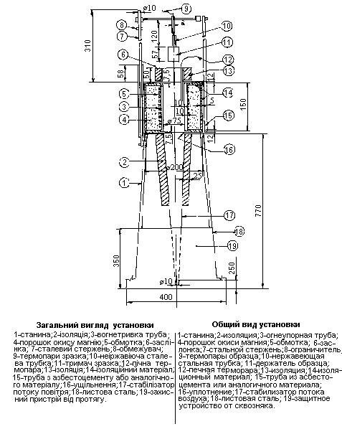

Рисунок А-2
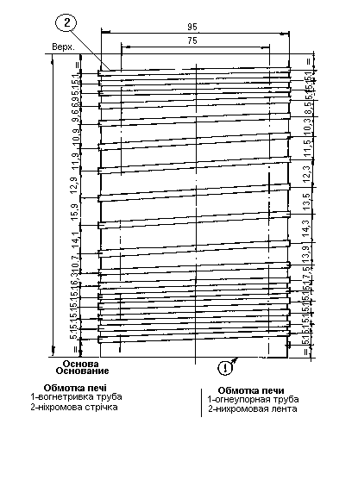
Рисунок А-3
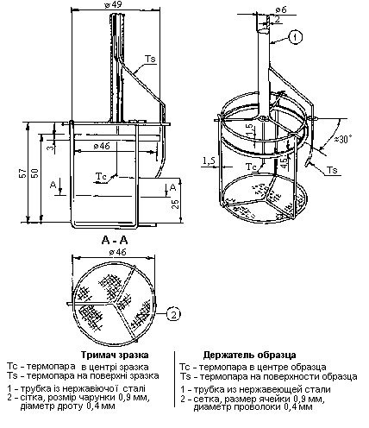
Рисунок А-4
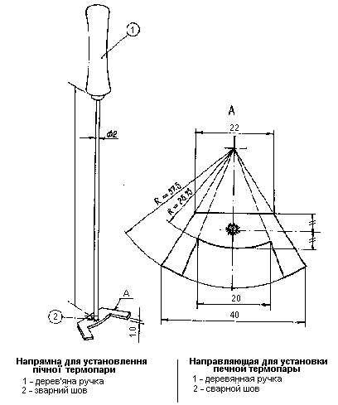

Рисунок А-5 Взаємне розташування печі, зразка і термопар
Взаимное расположение печи, образца и термопар
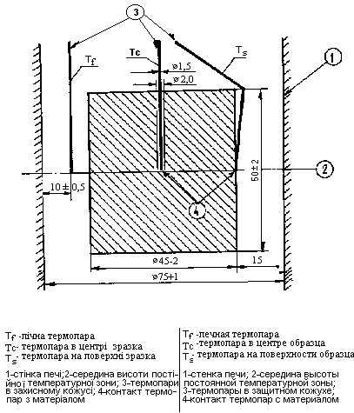
Рисунок А-6 Електрична схема установки
Электрическая схема установки
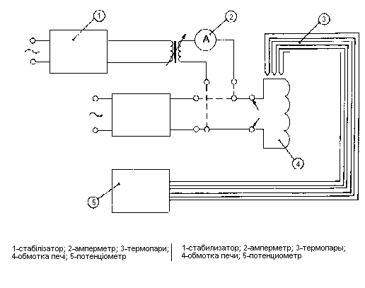
Рисунок А-7 Скануючий пристрій термопари
Сканирующее устройство термопары 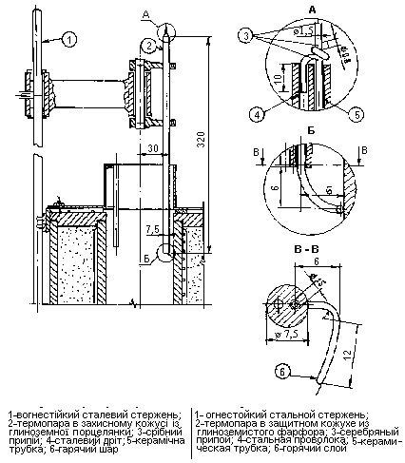
Рисунок А-8 Температурні профілі стінки печі
Температурные профили стенки печи

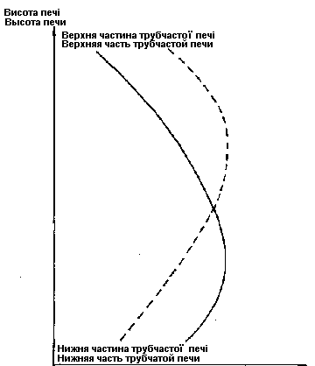

Додаток Б : Приложение Б
(обов'язковий) : (обязательное)
:
Установка для випробувань : Установка для испытаний
будівельних матеріалів на : строительных материалов
горючість (метод ІІ) : на горючесть (метод ІІ)

Рисунок Б-1
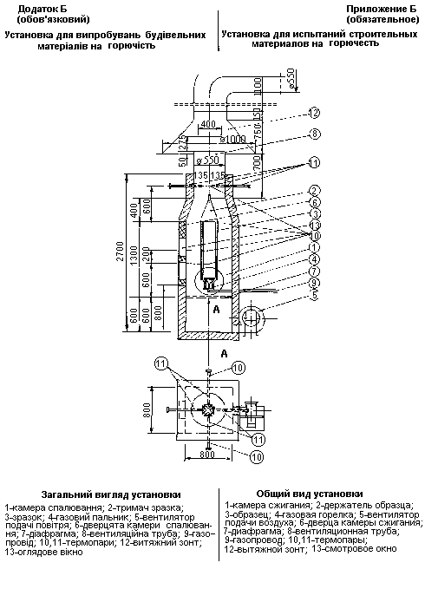
Рисунок Б-2
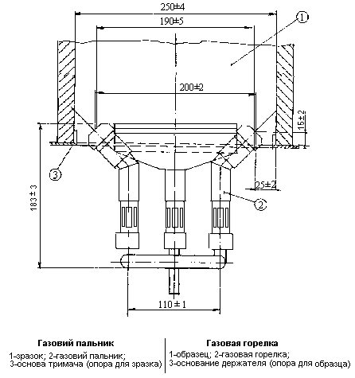

Рисунок Б-3
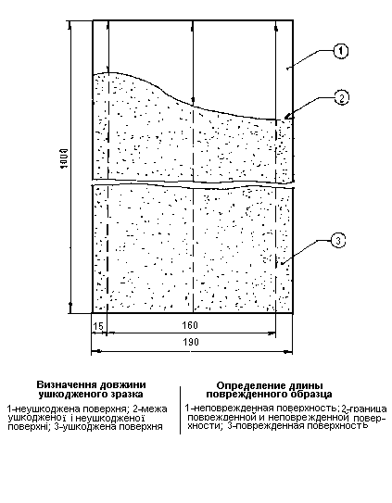

УДК Ж19
ОКСТУ

Ключові слова: будівельні мате- : Ключевые слова: строительные
ріали, горючість, методи : материалы, горючесть, мето-
випробувань, класифікація : ды испытаний, классификация
за групами горючості : по группам горючести

